ПАМЯТКА О БЕЗОПАСНОСТИ НА ВОДОЁМАХ В ЛЕТНИЙ ПЕРИОД
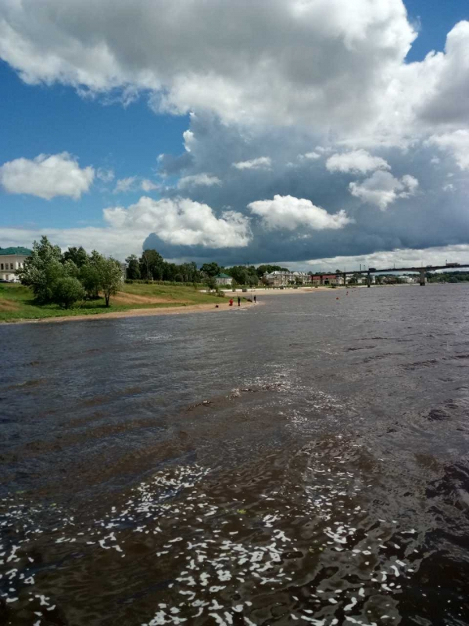
Водоемы являются опасными в любое время года. Летом они опасны при купании и пользовании плавательными средствами. Опасность чаще всего представляют сильное течение (в том числе подводное), глубокие омуты и подводные холодные ключи.
Летом на водоемах следует соблюдать определенные правила безопасного поведения. Во-первых, следует избегать купания в незнакомых местах, специально не оборудованных для этой цели.
Во-вторых, при купании запрещается:
- заплывать за границы зоны купания;
- подплывать к движущимся судам, лодкам, катерам, катамаранам, гидроциклам;
- нырять и долго находиться под водой;
- прыгать в воду в незнакомых местах, с причалов и др. сооружений, не приспособленных для этих целей;
- долго находиться в холодной воде;
- купаться на голодный желудок;
- проводить в воде игры, связанные с нырянием и захватом друг друга;
- плавать на досках, лежаках, бревнах, надувных матрасах и камерах (за пределы нормы заплыва);
- подавать крики ложной тревоги;
- приводить с собой собак и др. животных.
Необходимо уметь не только плавать, но и отдыхать на воде.
КАТЕГОРИЧЕСКИ ЗАПРЕЩАЕТСЯ купание на водных объектах, оборудованных предупреждающими аншлагами - «КУПАНИЕ ЗАПРЕЩЕНО!»
Помните! Только неукоснительное соблюдение мер безопасного поведения на воде может предупредить беду.
УВАЖАЕМЫЕ РОДИТЕЛИ! Безопасность жизни детей на водоемах во многих случаях зависит ТОЛЬКО ОТ ВАС!
В связи с наступлением теплой погоды, в целях недопущения гибели детей на водоемах в летний период Государственная инспекция по маломерным судам Главного управления МЧС России по Костромской области обращается к Вам с убедительной просьбой: провести разъяснительную работу о правилах поведения на природных и искусственных водоемах и о последствиях их нарушения. Этим Вы предупредите несчастные случаи с Вашими детьми на воде, от этого зависит жизнь Ваших детей сегодня и завтра.
Помните! Только неукоснительное соблюдение мер безопасного поведения на воде может предупредить беду.

Оказание помощи пострадавшим на воде
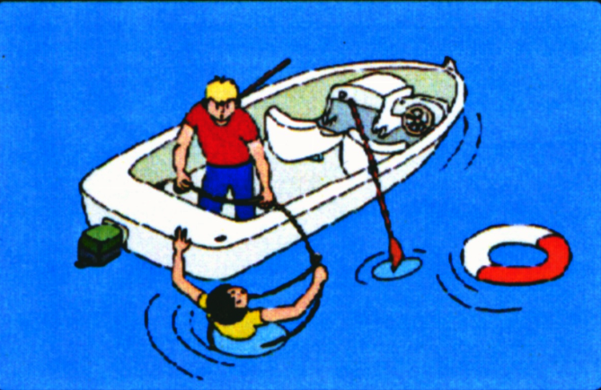
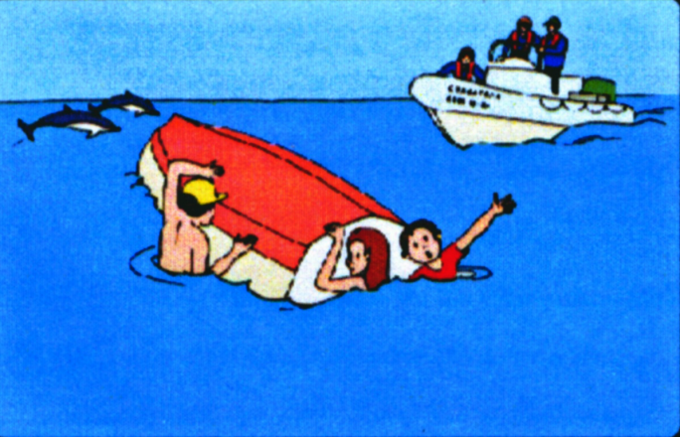

Используйте для спасения любые Не отплывайте от перевернувшейся лодки,
подручные средства толкайте её к берегу или ждите помощи
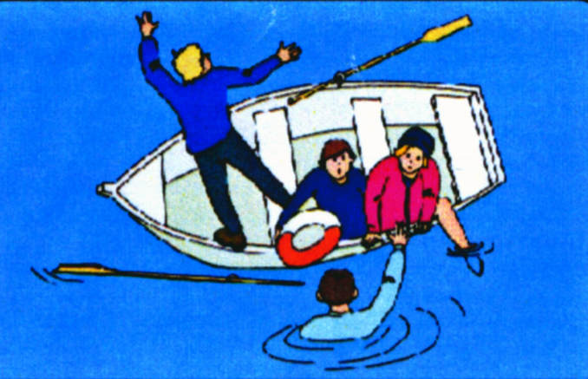
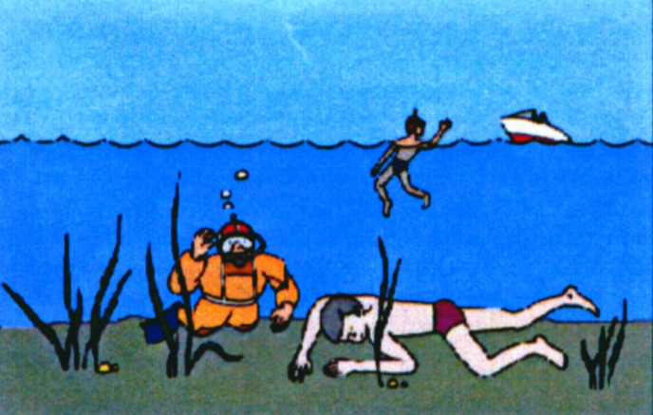

Поднимайте тонущего из воды Не оставляйте попыток достать со дна
только с кормы лодки тонущего в течении не менее 10 минут
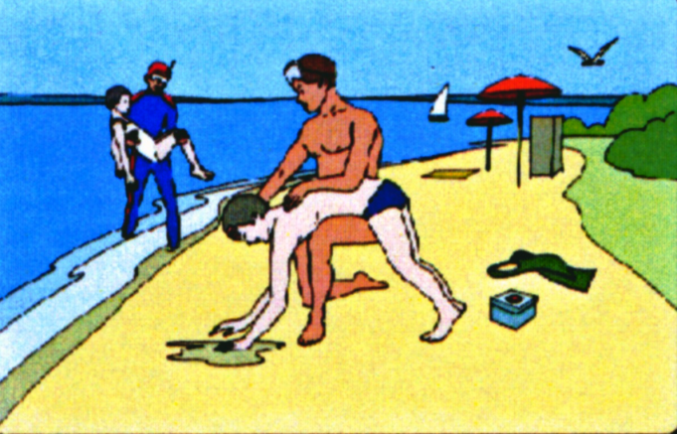
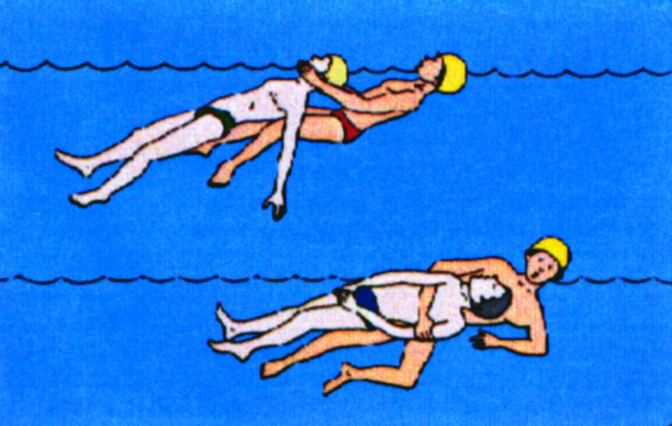

Не позволяйте тонущему схватить Вас Доставив пострадавшего на берег,
При «буксировке» утопающего следите очистите ему полость рта и удалите
за тем, чтобы его голова всё время воду из дыхательных путей, лёгких и
находилась над водой желудка

ПОМНИТЕ! Несчастного случая не произойдет,

если строго соблюдать правила поведения на воде!

При чрезвычайных ситуациях звонить - 01; с сот. тел. - 112,

